Федеральное государственное бюджетное образовательное учреждение высшего профессионального образования «Санкт-Петербургский национальный исследовательский университет информационных технологий, механики и оптики»

Факультет «Программной Инженерии и Компьютерных Технологий»

Отчет о лабораторной работе № 2
«Задание 2»
по дисциплине
«Языки Программирования»
Вариант 1

Выполнил:
Студент группы Р4119
Котов А.Р.
Проверил:
Доцент факультета ПииКТ, к.т.н.
Кореньков Ю.Д.

Задание: Реализовать построение графа потока управления посредством анализа дерева разбора для набора входных файлов. Выполнить анализ собранной информации и сформировать набор файлов с графическим представлением для результатов анализа.

Некоторые элементы создания CFG (граф потока управления):
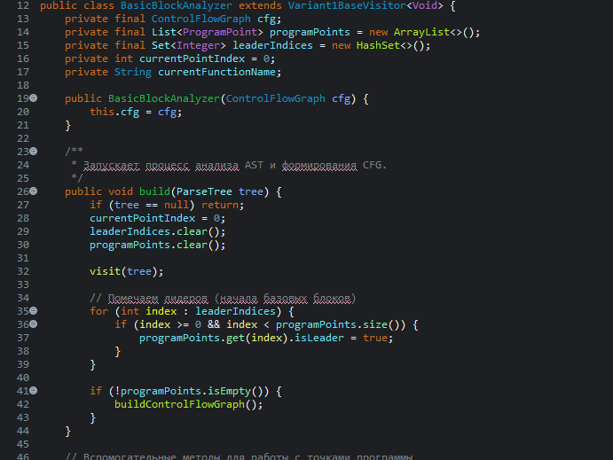
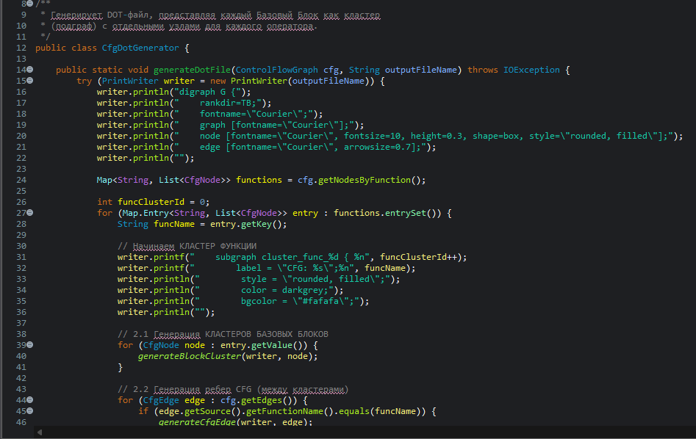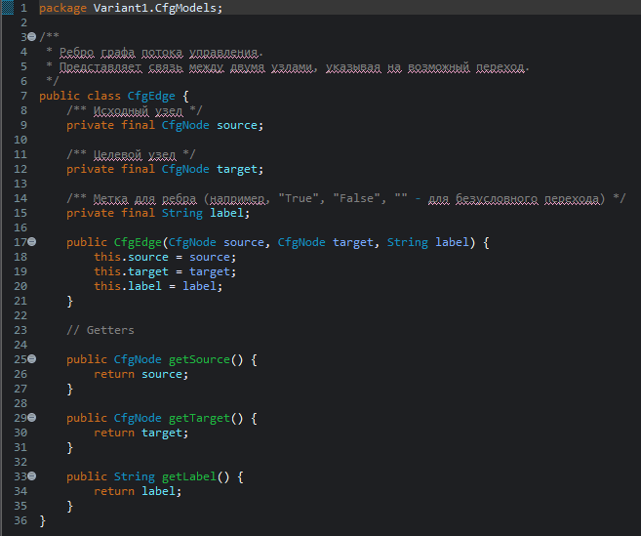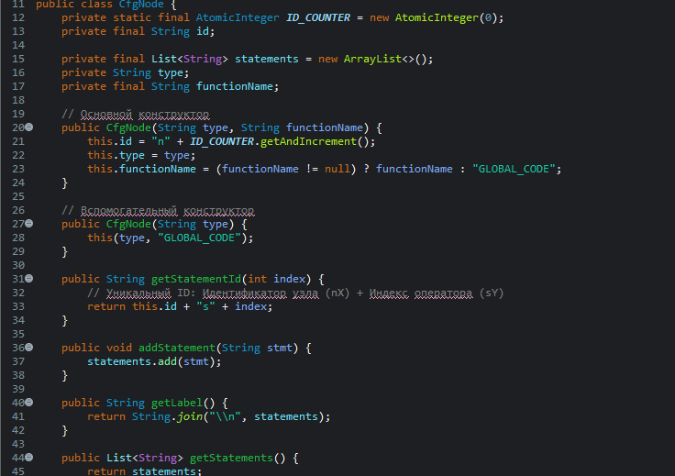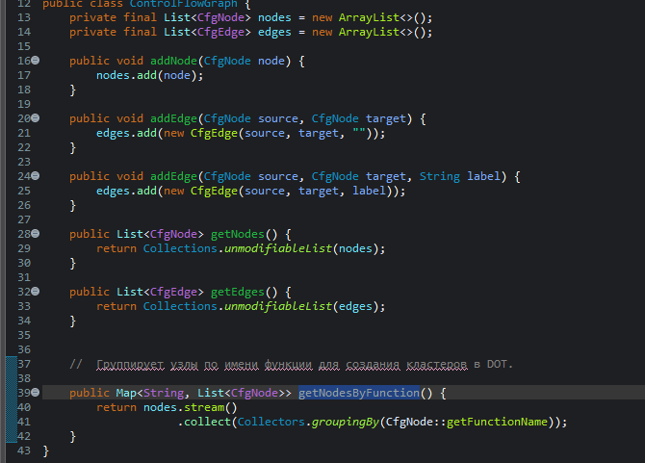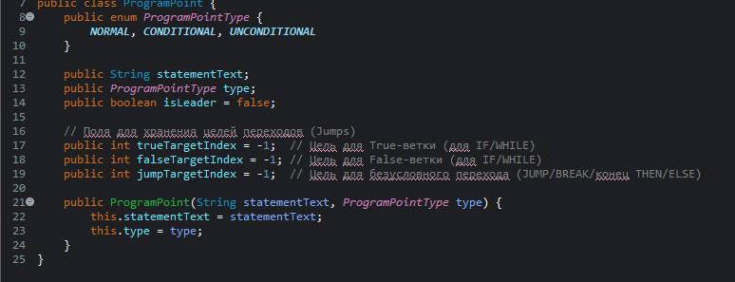

Пример графа потока управления:
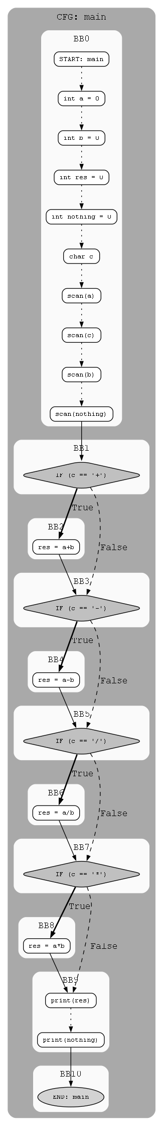

ВЫВОД:
Мною была создана программа для построения cfg из выданного аст.

